**Team-risk-assessment-v0.1**

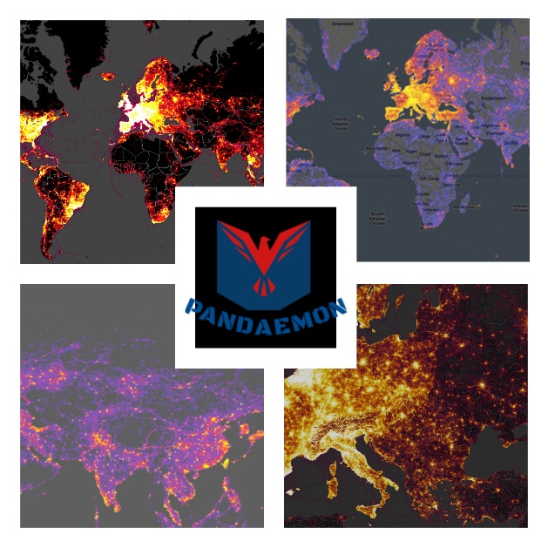

Author/Editor: Αρβανίτης Ερμής-Ιωάννης (AM: 1059574)

Contributor: Δαλέζιος Κωνσταντίνος-Δημήτριος (ΑΜ: 1054323)

Peer Reviewer: Σαρταμπάκος Ιωάννης (AM:1069341)

Peer Reviewer: Βύνιας Διονύσιος (AM: 1054347)

Peer Reviewer: Αλεξανδρόπουλος Μάριος (AM:1058116)

* **Πανδημία**

Αρχικά, λόγω της πανδημίας, δεν θα μπορέσουμε σαν ομάδα, να συναντιόμαστε από κοντά και έτσι η συνεργασία ανάμεσα στα μέλη, θα γίνει αναγκαστικά εικονικά, κάτι που καθιστά την όλη διαδικασία ελλιπή όσον αφορά την διαδραστικότητα. Επίσης, σε περίπτωση που χαλάσει ο υπολογιστής κάποιου μέλους θα μείνει για σχετικά μεγάλο χρόνο ανενεργό αφού η αντικατάσταση ή η επισκευή του θα καθυστερήσει υπερβολικά λόγω της κατάστασης που επικρατεί στην αγορά εξαιτίας της πανδημίας. Εκτός από τα προβλήματα έγκυρης επισκευής του εξοπλισμού, η εργασία από το σπίτι παρέχει μία πληθώρα από αποσπάσεις από την ενασχόληση με την εργασία. Πιο συγκεκριμένα επειδή η πλειονότητα των μελών συγκατοικούν σημαίνει ότι πολλές φορές στο σπίτι τους δεν θα επικρατεί ησυχία, κάτι το οποίο ίσως δυσκολεύσει την εργασία περεταίρω. Ακόμα η δουλεία από το σπίτι εμπνέει μία χαλαρότητα, κάτι που είναι ανεπίτρεπτο σε ένα τέτοιο έργο. Τέλος, όσον αφορά τις συναντήσεις της ομάδας θα είναι δύσκολο να βρούμε κοινό ελεύθερο χρόνο διότι έχουμε διαφορετικά μαθήματα επιλογής και ο φόρτος εργασίας του τέταρτου και του πέμπτου έτους είναι πολύς. Για την διαχείριση των παραπάνω προβλημάτων έχουμε φροντίσει να συνεργαστούμε μέσα από μία από τις καλύτερες εφαρμογές για διαδικτυακή επικοινωνία, το discord. Αυτή η εφαρμογή προσφέρει την δυνατότητα να επικοινωνούν τα μέλη μέσω θεματικών καναλιών και διατηρείται η οργάνωση καθώς τα μέλη μπορούν να συνεργάζονται ασύγχρονα. Έτσι μειώνεται ο αριθμός των απαραίτητων διαδικτυακών συναντήσεων.

* **Συνέπεια στις υποχρεώσεις**

Κάποια μέρη του έργου έχουν εξαρτήσεις, δηλαδή για να προχωρήσει ένα κομμάτι πρέπει να ολοκληρωθεί κάποιο άλλο. Αυτό έχει ως αποτέλεσμα πιθανώς να μην προχωράει το έργο λόγω ενός μέλους το οποίο καθυστερεί. Επίσης μπορεί κάποιο μέλος να μην καταφέρει να φέρει εις πέρας την εργασία που του έχει δοθεί, έτσι θα πρέπει να μοιραστούν την εργασία τα υπόλοιπα μέλη. Αν το μέλος προειδοποιήσει νωρίς ότι δεν θα μπορέσει να εργαστεί για παραδοτέο τότε είναι πολύ πιθανό να καλυφθεί το κενό, όμως εάν δεν προειδοποιήσει έγκαιρα θα υπάρξει πρόβλημα.

* **Συνεργασία και ομαδικότητα**

Είναι σημαντικό να αναθέτουμε μέρη του έργου στα μέλη και περιορισμένο χρόνο για την υλοποίηση τους έτσι ώστε να μην βγαίνουμε εκτός προθεσμιών. Επίσης Πρόβλημα μπορεί να δημιουργηθεί αν υπάρχει έλλειψη εμπιστοσύνης ανάμεσα στην ομάδα γιατί δεν θα υπάρχει συνεργασία κάτι που θα οδηγήσει σε παραγκωνισμό μελών. Αυτή η έλλειψη εμπιστοσύνης μπορεί να οδηγήσει στο να μην μοιράζεται η πληροφορία, δηλαδή να μην υπάρχει διακίνηση ιδεών στην ομάδα με αποτέλεσμα να μην υπάρχει συνοχή. Ακόμα είναι σημαντικό να μοιράζεται ο φόρτος εργασίας αλλά ακόμα σημαντικότερο είναι τα μέλη να βλέπουν πέρα από τα όρια του σημείου του έργου που εργάζονται έτσι ώστε να έχουν μια γενική εικόνα που θα τους βοηθήσει να παρέχουν μία πιο συμπαγή υλοποίηση. Τέλος επειδή είναι πρώτη φορά στην ακαδημαϊκή μας ζωή που συνεργαζόμαστε σε ομάδες των 5 ατόμων μπορεί να είναι δύσκολη η οργάνωση της ομάδας, πόσο μάλλον όταν κάποια μέλη δεν έχουν ξανασυνεργαστεί στο παρελθόν, άρα δεν γνωρίζουν τις δυνατότητες του καθενός.

* **Επιλογή του κατάλληλου έργου**

Είναι πιθανό να υπερεκτιμήσουμε τις δυνατότητες μας σαν ομάδα ή ακόμα να επιλέξουμε ένα έργο το οποίο δεν είναι υλοποιήσιμο στην πράξη με αποτέλεσμα να χρειαστεί να αλλάζουμε θέμα στα μέσα του εξαμήνου. Επίσης για να βρει ανταπόκριση η εφαρμογή στο αγοραστικό κοινό είναι απαραίτητο να είναι βολική και εύκολη στην χρήση, δηλαδή να λύνει ένα υπάρχον πρόβλημα χωρίς πολλές εισόδους από τον χρήστη. Τέλος, η επιλογή του έργου πρέπει να γίνει συλλογικώς έτσι ώστε το θέμα του έργου που θα επιλεχθεί να το βρίσκουν ενδιαφέρον όλα τα μέλη με αποτέλεσμα να μην το βλέπουν ως απλά μία εργασία της σχολής αλλά ως κάτι δικό τους. Αυτό θα οδηγήσει σε πιο παραγωγικά μέλη τα οποία θα προσπαθούν να κάνουν το κάτι παραπάνω προκειμένου το έργο να γίνει καλύτερο.

Το παρόν τεχνικό κείμενο δημιουργήθηκε με Microsoft Word .

Το λογότυπο της ομάδας μας έγινε με συνδυασμό της ιστοσελίδας <https://www.freelogodesign.org/> και του προγράμματος Adobe Photoshop CC.



**C O P Y R I G H T S**

Το παρόν τεχνικό κείμενο δημιουργήθηκε στα πλαίσια του μαθήματος Τεχνολογία Λογισμικού (CEID1030) κατά τη διάρκεια του ακαδημαϊκού έτους 2021. Οποιαδήποτε χρήση του (με οικονομικό όφελος και μη) χωρίς τη συγκατάθεση των δημιουργών απαγορεύεται.

Αλεξανδρόπουλος Μάριος

Αρβανίτης Ερμής-Ιωάννης

Βύνιας Διονύσιος

Δαλέζιος Κωνσταντίνος- Δημήτριος

Σαρταμπάκος Ιωάννης